Муниципальное автономное дошкольное образовательное учреждение детский сад «Родничок» с. Мраково

Образовательная область

«Речевое развитие»

Тема: «В гостях у бабушки»

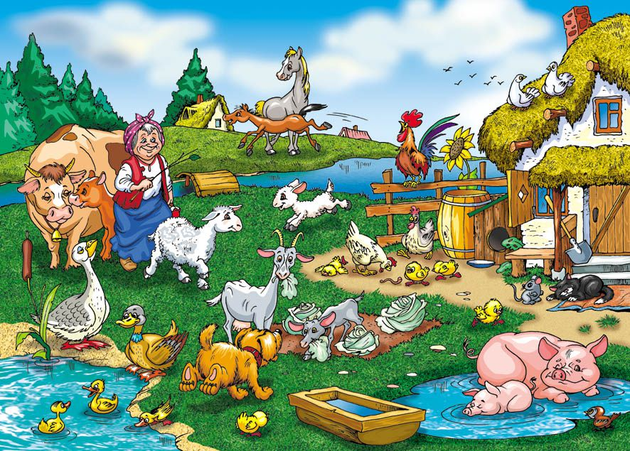

Выполнил: Сагитова Л.А.

Группа: младшая

Дата: 08.11.2018 г.

**Цель:** обогащение активного словаря и развитие звуковой культуры речи

**Интеграция образовательных областей:** «Социально-коммуникативное развитие», «Познавательное развитие», «Физическое развитие».

З**адачи**

**Образовательные:** развивать и совершенствовать речевые навыки, мышление, зрительное и слуховое внимание. Закреплять знания о домашних животных (собака, кошка, петух, курица, корова, коза, свинья). Упражнять в правильном звукопроизношении, звукоподражании домашним животным.

**Развивающие**: Развивать познавательные процессы: восприятие, память, мышление, внимание.

**Воспитательные:** воспитывать доброжелательное отношение детей к домашним животным. Создавать доброжелательную атмосферу, развивать эмоциональность. Воспитывать вежливость: умение приветствовать, прощаться.

**Виды деятельности:** игровая, коммуникативая, двигательная.

**Средства:** письмо от Маши,домик, аудиозапись, кукла бабушка, игрушки домашних животных (собака, кошка, петух, курица, корова, коза, свинья), плакат «Деревенский дворик», картинки с изображением домашних животных для каждого ребёнка.

**Предварительная работа**: рассматривание иллюстраций с изображением домашних животных и их детёнышей. Чтение сказок «Зимовье зверей», «Репка», «Волк и семеро козлят».

**Ход ООД**

- Ребята, сегодня к нам пришли гости. Давайте поздороваемся.

- Ребята, посмотрите! Что это? К нам прилетел шарик с письмом! Давайте посмотрим, от кого оно? ( Вскрываю конверт. Говорю, что письмо написала бабушка )

Зачитываю письмо: « Ребята, здравствуйте! Дорогие ребята, помогите, пожалуйста, у меня потерялись домашние животные, и я не могу их найти. Бабушка».

Звучит аудиозапись с голосами домашних животных.

- Ребята, слышите, какие интересные голоса? Как вы думаете, чьи это голоса? ( Дети: Это голоса домашних животных)

- А почему животных называют домашними? (Дети: Домашними называют тех животных, которые живут рядом с человеком, в его хозяйстве, и приносят ему какую-то пользу)

- А хотите оказаться у бабушки во дворе и узнать, что же там происходит?

- Тогда послушайте мой рассказ. (В процессе рассказа привлекаю внимание к звучанию слов, к артикуляции, несколько утрирую произношение звуков).

В деревенском домике живет бабушка. А вместе с бабушкой в этом маленьком уютном домике живет кошка Мурка. Кошка с бабушкой разговаривает: Мяу. А рядом с домиком дворик для домашних животных. Самый главный на дворике петушок, потому что он будит всех по утрам веселой песенкой: Ку-ка-ре-ку. С петушком очень любят беседовать курочки: Ко-ко-ко. Самое крупное животное на этом дворе корова. Она любит мычать: Му-у-у. А маленькие козочки отвечают корове: Ме-е-е. А озорные поросята весело хрюкают: Хрю. Рядом с бабушкиным домом стоит собачья будка и живет в ней пес по кличке Шарик. Шарик весело лает: Гав. Он всех стережет, злых людей во двор не пускает, за это его все любят. Вот как много животных живет у бабушки.

- Ребята, а теперь я буду рассказывать, а вы мне помогайте. (Рассказ сопровождается показом с игрушками и словесной реакцией детей).

**Физкультминутка** «Кошечка»

- Ребята, а теперь мы поможем бабушке вернуть животных, которые убежали с дворика.

Дети подходят к столу.

- Посмотрите, вот бабушкин двор, но здесь нет животных, где же нам их найти?

- Пока мы с вами отдыхали, посмотрите, кто появился? (Дети: кошка). Да, это кошка, и она что-то хочет нам показать (Поднос с животными). Она помогла нам найти домашних животных.

- Давайте вернем домашних животных на место. (Дети подходят и крепят животных на плакат).

- Молодцы, ребята!

**Итог:**

- Ребята о ком мы с вами говорили? (Дети: о бабушке, о домашних животных) Все животные нашлись? Как одним словом можно назвать животных? (Дети: домашние)

- С какими животными мы сегодня встретились? (Дети: собака, кошка, петух, курица, корова, коза, свинья). Это, какие животные? (Дети: домашние)

- Кто помог вернуть животных домой? (Дети: мы)

- Похлопаем в ладоши, бабушка будет так рада, что все животные вернулись домой!